**Planeación de la construcción del software**

**1. Análisis de los requerimientos**

Analizamos los requerimientos planteados de Aulas Amigas, para con estos hacer una planificación inicial del desarrollo del software.

**2. Diseño**

Diseñamos la estructura del proyecto.

**Back-end**

La API del proyecto estará en la arquitectura MVC. Esta estará hecha en el lenguaje PHP.

**Front-end**

Las vistas de la aplicación tendrán una arquitectura basada en servicios, componentes y módulos. Esta estará escrito en el lenguaje Typescript (Angular 2)

**Bases de datos**

Utilizaremos el motor de base de datos MySQL, con el que utilizaremos en la API, para hacer las consultas y acciones que se requieran..

Modelo de base de datos:

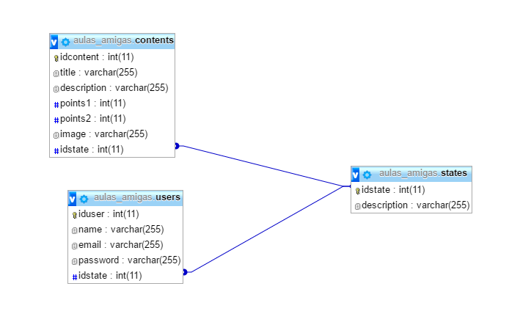

**Funcionamiento de la arquitectura del sistema**

Ya teniendo construido el sistema de información, brevemente explico el uso y la integración del front-end, back-end y las bases de datos.

Para hacer una consulta simple funciona de la siguiente manera:

**component->service->controller->model->database**

Para traer la información a la vista funciona de la siguiente manera:

**database->model->controller->service->component->view**

**3. Implementación**

Empezaremos construyendo la API de la aplicación. (**PHP**)

**Primer paso**: definiremos primero los modelos de la API, desde aquí llamaremos a la base de datos.

**Segundo paso**, construiremos los controladores de la API, con los que llamaremos al modelo.

Luego de diseñar la API, construiremos el Front-end de la aplicación (**Angular 2**)

**Primer paso**: construiremos la base de la aplicación, aquí crearemos los archivos de rutas, configuración global, carpetas, estilos, script y lo que necesitemos para implementar.

**Segundo paso**: Hacemos la creación de cada componente, cada componente consiste de un módulo (donde llamaremos los servicios, componentes, librerías, vistas y estilos requeridas para el componente.)

en el mismo componente, creación sus sub-componentes. Los cuales estarán compuestos de cada parte que formará el componente padre.

Creamos los servicios del componente, los cuales servirán como intermediarios entre el front-end y el back-end, los cuales realizarán la petición a la API, y nos retornarán unos datos que serán utilizados en el componente, y en la vista si es necesario.

**4. Verificación**

Ya teniendo desarrollada la aplicación, haremos pruebas en el software. Podremos verificar el funcionamiento y en caso de que haya alguna falla, la vamos a tener en cuenta para el mantenimiento.

**5. Mantenimiento**

Ya con la verificación de la aplicación lista, procedemos a aplicar las correcciones de las debidas fallas que detectamos. En caso de no haber fallas en el sistema, podremos aplicar mejoras en la aplicación (Visuales, funcionales, e.t.c...).